Teknik- ”Det man vinner i kraft förlorar man i väg”- Enkla mekanismer.
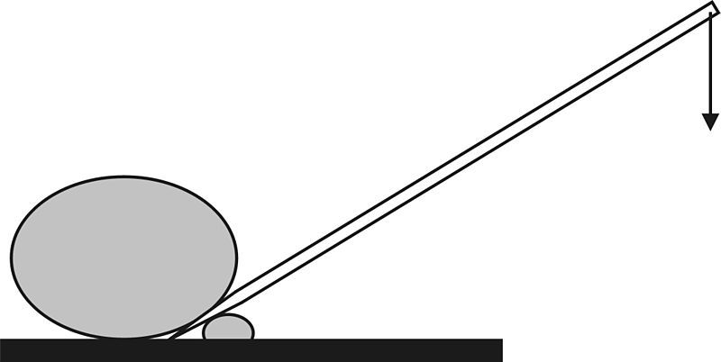
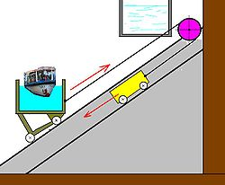
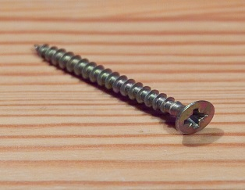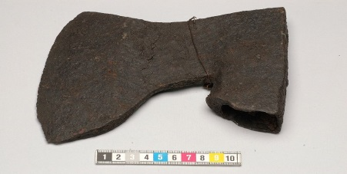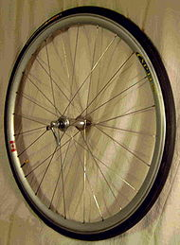

Namn:__________________________
Nu ska vi utforska de enkla mekanismerna. Vi brukar kalla dem för ”de enkla fem.” Eleverna ska få läsa och diskutera, titta på film och bygga. De kommer att få två hemuppgifter. Den första är lätt. De ska bara komma ihåg att ta med lite kartong att bygga av. Den andra kräver mer av dem. Där ska de titta efter enkla mekanismer i föremål/konstruktioner hemma och redovisa i en grupp i klassen.
Vi strävar mot följande mål:
Du visar att du känner till de fem enkla mekanismerna. | Du visar att du känner till minst två av de fem. | Du visar att du känner till alla fem. | Du visar att du känner till alla fem och kan beskriva vad som menas med uttrycket ” det man vinner i kraft förlorar man i väg”.
Du visar att du kan hitta de fem enkla mekanismerna i föremål/konstruktioner. | Du visar att du kan hitta minst två av dem. | Du visar att du kan hitta alla. | Du visar att du kan hitta alla och kan beskriva hur de fungerar.
Du visar att du kan använda en instruktion för att konstruera en egen sprattelfigur. | Du visar att du klarar detta med hjälp. | Du visar att du klarar detta nästan helt på egen hand. | Du visaratt du kan arbeta helt självständigt.

Hälsningar Christina

